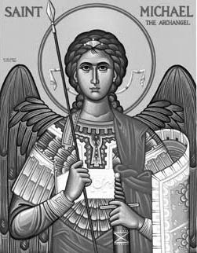

Rímskokatolícka Cirkev

Farnosť

Sv. Michala Archanjela

tel.: 032 – 779 41 76 e-mail: farnost.pobedim@abu.sk

Farské oznamy pre Pobedim
4. – 10. apríla 2022
Po | Féria | 18.00 | + Janka Mudráková (396)
Ut | Féria | 18.00 | + Emília Macová (30-dňová)
St | Féria | 18.00 | + Ferdinand, manželka Anna a syn Jozef (12)
Št | Féria
Pi | Féria | 7.30 | + starí rodičia Macoví a Miklovičoví a ich deti (265)
So | Féria | 18.00 | + Imrich Vavro, manželka Mária, rodičia a súrodenci (258)
Ne | Nedeľa utrpenia Pána | 7.30  10.30 | + Stanislav a Alojzia Pogranoví, synovia Jozef a Slavko a rodičia z oboch strán (204)  Poďakovanie za 75 rokov života s prosbou o zdravie a Božie požehnanie pre celú rodinu (290)

- Upratovanie – Č. d: 359, 368, 369, 370. Ďakujem predchádzajúcej skupine za ich pomoc.
- Spoveď – Spoveď pred Veľkou nocou bude v Pobedime v sobotu 9.4. od 10.00 do 11.30. V pondelok a stredu budem spovedať 30 min pred sv. omšou.
- Podvodník – Po území Trnavskej arcidiecézy sa pohybuje muž, ktorý sa predstavuje ako kňaz a žiada od ľudí peniaze na odslúženie sv. omší. Tento muž pochádza z východného Slovenska a nie je kňazom – je to podvodník!
- Milodar – Bohuznámi darovali na opravu kostola milodar 100€, 300€ a 50€. Veľká vďaka!
- Intencie – Do konca júna už nie sú voľné miesta na úmysly sv. omší. Na druhý polrok 2022 začnem zapisovať úmysly sv. omší od mája.

JCLic. Ľuboš Tvrdý, farár

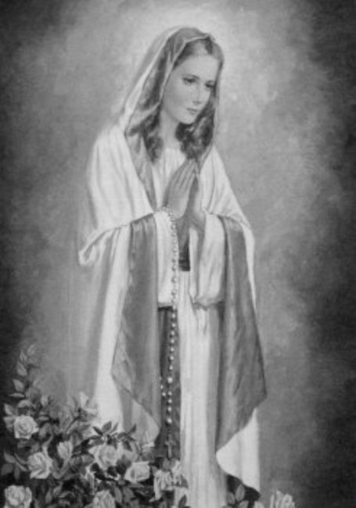

Rímskokatolícka Cirkev

Farnosť

Sv. Michala Archanjela

tel.: 032 – 779 41 76 e-mail: farnost.pobedim@abu.sk

Farské oznamy pre Bašovce
4. – 10. apríla 2022

Po | Féria
Ut | Féria | 17.00 | na úmysel Ordinára
St | Féria
Št | Féria
Pi | Féria
So | Féria
Ne | Nedeľa utrpenia Pána | 9.00 | + Emil Hiner, manželka Štefánia a rodičia z oboch strán (1)

- Poďakovanie – Ďakujem všetkým, ktorí pomohli pri upratovaní kostola pred sviatkami.
- Spoveď – Spoveď pred Veľkou nocou bude v Bašovciach v sobotu 9.4. od 10.00 do 11.00. V utorok budem spovedať 30 min pred sv. omšou.
- Milodar – Bohuznámi darovali na opravu kostola milodar 100€ a 100€. Veľká vďaka!
- Podvodník - Po území Trnavskej arcidiecézy sa pohybuje muž, ktorý sa predstavuje ako kňaz a žiada od ľudí peniaze na odslúženie sv. omší. Tento muž pochádza z východného Slovenska a nie je kňazom – je to podvodník!

JCLic. Ľuboš Tvrdý, farár

